**SÃO PAULO**

ESCOLA SENAI “DR. CELSO CHARURI” – UNIDADE SUMARÉ

CURSO TÉCNICO EM DESENVOLVIMENTO DE SITEMAS

CAMILLY DE PAULA SILVA

GABRIEL EDUARDO DO VALLE GOMES

LUCAS MANRICK TEODORO DA FONSECA

TAYNÁ MENDONÇA DOS SANTOS

THIAGO ANTÔNIO SOUZA SANTOS

**PATINHAS DO BEM**

SUMARÉ

2024

ESCOLA SENAI “DR. CELSO CHARURI” – UNIDADE SUMARÉ

CURSO TÉCNICO EM DESENVOLVIMENTO DE SITEMAS

CAMILLY DE PAULA SILVA

GABRIEL EDUARDO DO VALLE GOMES

LUCAS MANRICK TEODORO DA FONSECA

TAYNÁ MENDONÇA DOS SANTOS

THIAGO ANTÔNIO SOUZA SANTOS

**PATINHAS DO BEM**

Trabalho de Conclusão de Curso apresentado à escola SENAI “DR. Celso Charuri” – Unidade de Sumaré como parte dos requisitos para obtenção do título de Técnico em Desenvolvimento de Sistemas.

Orientador: Prof.: Izaias Maia Vieira

SUMARÉ

2024

CAMILLY DE PAULA SILVA

GABRIEL EDUARDO DO VALLE GOMES

LUCAS MANRICK TEODORO DA FONSECA

TAYNÁ MENDONÇA DOS SANTOS

THIAGO ANTÔNIO SOUZA SANTOS

**PATINHAS DO BEM**

Trabalho de Conclusão de Curso apresentado à escola SENAI “DR. Celso Charuri” – Unidade de Sumaré como parte dos requisitos para obtenção do título de Técnico em Desenvolvimento de Sistemas.

Sumaré, 01 de dezembro de 2024.

**Banca Examinadora:**

_______________________________

Avaliador 1

_______________________________

Avaliador 2

_______________________________

Avaliador 3

Dedicamos este trabalho aos nossos familiares, amigos e todos os professores que estiveram do nosso lado durante todo o período.

**AGRADECIMENTOS**

Nossos agradecimentos a todos que contribuíram, direta ou indiretamente, para a realização deste trabalho, em especial:

Ao professor do curso Técnico em Desenvolvimento de Sistemas, e também ao orientador deste projeto, Izaias Maia Vieira, pela competência e dedicação dispensada no decorrer do curso e deste projeto, além da oportunidade de crescimento a nós proporcionada.

Aos nossos familiares, que nos deram suporte e incentivo a cada momento dessa jornada e não permitiram que desistíssemos.

E por fim gostaríamos de agradecer a Deus, que durante toda a jornada tem nos acompanhado e ajudado nos momentos mais difíceis.

O sucesso é a soma de pequenos esforços repetidos dia após dia.

***(Robert Collier)***

**RESUMO**

Este projeto tem como objetivo desenvolver um sistema web e mobile para a ONG - Patinhas do Bem, fundada por Ana Mendes no ano de 2019, na zona norte do Rio de Janeiro. A proposta busca fornecer uma solução tecnológica para facilitar a adoção de animais resgatados e a comunicação entre adotantes, doadores, e a própria equipe da organização, que antes eram realizadas de maneira manual e através de planilhas, visando uma automação dos processos, auxiliando no aumento de resgates, na crescente demanda pelas adoções e na organização do grande volume de informações.

**Palavras-chave:** Desenvolvimento, API

**ABSTRACT**

This project aims to develop a web and mobile system for the NGO - Patinhas do Bem, founded by Ana Mendes in 2019, in the northern zone of Rio de Janeiro. The proposal seeks to provide a technological solution to facilitate the adoption of rescued animals and communication between adopters, donors, and the organization's own team, which were previously carried out manually and through spreadsheets, aiming to automate processes, helping to increase rescues, the growing demand for adoptions and the organization of the large volume of information.

**Keywords:** Development, API

LISTA DE ILUSTRAÇÕES

Figura 1 – DCU - [RF001, RF006, RF030] 19

Figura 2 – DCU - [RF007, RF014, RF031, RF003] 20

Figura 3 - DCU - [RF012, RF018, RF004, RF017] 21

Figura 4 - DCU - [RF030, RF025] 22

Figura 5 - Planejamento 23

Figura 6 - Cronograma - Gráfico de Gantt 23

Figura 7 - DER (Diagrama Entidade Relacionamento) 25

Figura 8 - Diagrama de Classe UML 26

LISTA DE TABELAS

**Nenhuma entrada de índice de ilustrações foi encontrada.**

**LISTA DE ABREVIATURAS E SIGLAS**

SENAI **Serviço Nacional de Aprendizagem Industrial**

ONG **Organização Não Governamental**

API **Application Programming Interface (Interface de Programação de Aplicação)**

SCRUM **“Sprint”, “Cycle”, “Review”, “Update” e “Meeting”**

RN **Regras de Negócios**

EAP **Estrutura Analítica do Projeto**

TAP **Termo de Abertura do Projeto**

UML **Unified Modeling Language (Linguagem de Modelagem Unificada)**

**SUMÁRIO**

1. INTRODUÇÃO 14

2. JUSTIFICATIVA 14

3. CONTEXTO DO PROJETO 15

4. TAP (TERMO DE ABERTURA DO PROJETO) 16

**5. EAP (ESTRUTURA ANALÍTICA DO PROJETO)** 17

5.1. Escopo 17

5.2. Propriedades dos requisitos 17

5.3. Regras de negócio 18

5.4. Requisitos Não Funcionais 19

5.5. Requisitos Funcionais 19

**6. PLANEJAMENTO (CRONOGRAMA GRÁFICO DE GANTT)** 22

**7. PROTÓTIPO** 24

**8. PLANEJAMENTO DO BANCO DE DADOS E API** 24

1. INTRODUÇÃO

Com o avanço da tecnologia, mudanças significativas têm sido promovidas na área de desenvolvimento de sistemas, proporcionando diferentes tipos de soluções mais robustas e eficientes para necessidades específicas. Linguagens de programação como JavaScript e seus frameworks, como Node.js e React Native, têm se destacado por sua capacidade de atender tanto ao desenvolvimento backend como ao frontend em diversas aplicações.

Este trabalho tem como objetivo o desenvolvimento de uma aplicação completa utilizando o ecossistema JavaScript, com foco em criar um sistema eficiente para a gestão de uma ONG de resgate animal, a Patinhas do Bem. O projeto visa demonstrar como o uso de tecnologias modernas pode otimizar o controle de resgates e adoções, automatizando o registro de informações dos animais e integrando processos de forma mais organizada. Além disso, a aplicação busca oferecer uma plataforma acessível tanto para os administradores quanto para o público interessado em adoção, contribuindo para a causa do bem-estar animal.

A aplicação será desenvolvida para web e mobile, utilizando Node.js no backend, garantindo escalabilidade e performance, enquanto React Native será empregado no desenvolvimento do aplicativo mobile, permitindo uma experiência de usuário fluida e eficiente.

1. JUSTIFICATIVA

O desenvolvimento de sistemas customizados é fundamental para empresas e organizações em processo de expansão, como é o caso da ONG Patinhas do Bem. À medida que a demanda por adoções e resgates de animais cresce, a necessidade de otimizar os processos internos e externos também aumenta. As operações manuais, como o uso de planilhas para controle de adoções e comunicação, tornam-se insuficientes para gerenciar o grande volume de informações, o que pode acarretar erros operacionais, perda de dados e ineficiência nos processos.

A automação desses processos, por meio de uma plataforma tecnológica, permitirá à ONG Patinhas do Bem centralizar e organizar as informações relacionadas aos animais, adotantes, doadores e equipe de colaboradores. Além disso, o sistema facilitará a comunicação, proporcionando maior transparência e rastreabilidade nas adoções e doações. Com um sistema web e mobile integrados, será possível melhorar a experiência do usuário, desde o cadastro dos animais até o acompanhamento pós-adoção, e garantir a escalabilidade das operações da ONG.

A solução proposta visa reduzir a carga de trabalho manual da equipe, melhorar a precisão e agilidade no gerenciamento das informações e contribuir diretamente para o aumento no número de adoções. Em última instância, o projeto também ajudará a ONG a expandir suas atividades e alcançar um maior número de pessoas interessadas em adotar ou apoiar a causa, contribuindo para o bem-estar animal de forma mais eficiente e organizada.

1. CONTEXTO DO PROJETO

A ONG Patinhas do Bem, fundada em 2019 por Ana Mendes, atua na zona norte do Rio de Janeiro com o resgate e adoção de animais abandonados ou em situação de risco. A organização se dedica ao cuidado, reabilitação, e promoção da adoção responsável desses animais, bem como à sensibilização da sociedade sobre a importância do bem-estar animal. Embora o trabalho seja essencial e a ONG tenha se expandido nos últimos anos, a gestão de seus processos ainda é realizada de forma manual, utilizando planilhas eletrônicas para controle de adoções, resgates e doações, além de comunicação via e-mails e aplicativos de mensagens.

Com o crescimento da demanda por adoções e o aumento do número de resgates realizados, a gestão das atividades da ONG tem se tornado cada vez mais complexa. Entre os principais desafios enfrentados estão a dificuldade em gerenciar o volume crescente de dados, a falta de uma plataforma centralizada para armazenar informações de forma segura e acessível, e a ausência de ferramentas adequadas para facilitar a comunicação entre a equipe interna, adotantes e doadores. A dependência de processos manuais muitas vezes resulta em erros, perda de informações importantes e atraso no atendimento às necessidades dos animais e dos interessados.

A solução tecnológica proposta, que consiste no desenvolvimento de um sistema web e mobile, visa modernizar e automatizar os processos da ONG, permitindo um controle mais eficiente das informações. O sistema proporcionará uma plataforma integrada para gerenciar os dados dos animais resgatados, acompanhar o processo de adoção, registrar doações e facilitar a comunicação entre todos os envolvidos. Ao substituir as planilhas e os métodos manuais por uma ferramenta digital robusta, a ONG poderá expandir suas operações, aumentar a eficiência no gerenciamento de resgates e adoções, e melhorar a experiência dos usuários.

Dessa forma, o sistema vai ajudar a resolver os principais problemas enfrentados pela Patinhas do Bem, proporcionando maior controle, segurança da informação e agilidade nos processos, contribuindo diretamente para a missão de salvar e encontrar lares para mais animais.

1. TAP (TERMO DE ABERTURA DO PROJETO)

Título do projeto: Patinhas do Bem

**Patinhas do Bem,** site e aplicativo móvel com o objetivo de fornecer serviços para adoção de animais resgatados, comunicação e interação entre os usuários.

|  |  |
| --- | --- |
| Recursos Humanos | Camilly de Paula Silva  Gabriel Eduardo do Valle Gomes  Lucas Manrick Teodoro da Fonseca  Tayná Mendonça dos Santos  Thiago Antônio Souza Santos |
| Gerente do projeto | Gabriel Eduardo do Valle Gomes |
| Patrocinador | SENAI Sumaré |
| Cliente | Empresa PATINHAS DO BEM |
| Prazo | 01/12/2024 |

|  |  |
| --- | --- |
| Local: Data: / / | |
| Patrocinador | Ass.: |
| Cliente | Ass.: |
| Gerente do Projeto | Ass.: |

**5. EAP (ESTRUTURA ANALÍTICA DO PROJETO)**

A estrutura analítica do projeto contém os detalhes de cada item a ser

desenvolvido, também conhecido por quem aplica a metodologia Ágil SCRUM como backlog do projeto.

5.1. Escopo

O escopo de um projeto de aplicação fullstack, para a internet e dispositivos

móveis consiste em suas regras de negócio que serão representadas pela sigla RN, seus requisitos funcionais RF e não funcionais NF, este projeto, portanto está

dividido desta forma.

A regras de negócio são definidas pelas pessoas envolvidas no projeto,

cliente, usuários ou pelo ambiente, leis regionais onde o sistema será inserido. No caso do Brasil a LGPD (Lei geral de proteção a dados) norteia muitas das regras de

negócio.

Os requisitos não funcionais dizem respeito ao ambiente de implantação do

sistema, data center próprio do cliente ou serviço de computação em nuvem,

elasticidade, escalabilidade entre outros.

Os requisitos funcionais referem-se ao que o sistema realmente faz, como

soluciona os problemas dos envolvidos.

5.2. Propriedades dos requisitos

Para estabelecer a prioridade dos requisitos, foram adotadas as

denominações “essencial”, “importante” e “desejável”.

Essencial é o requisito sem o qual o sistema não entra em funcionamento.

Requisitos essenciais são requisitos imprescindíveis, que têm que ser

implementados impreterivelmente.

Importante é o requisito sem o qual o sistema entra em funcionamento, mas

de forma não satisfatória. Requisitos importantes devem ser implementados, mas, se

não forem, o sistema poderá ser implantado e usado mesmo assim.

Desejável é o requisito que não compromete as funcionalidades básicas do

sistema, isto é, o sistema pode funcionar de forma satisfatória sem ele. Requisitos

desejáveis podem ser deixados para versões posteriores do sistema, caso não haja

tempo hábil para implementá-los na versão que está sendo especificada.

5.3. Regras de negócio

[RN001] - O sistema permitirá o cadastro de usuários, onde pessoas poderão doar ou adotar animais e administradores gerenciarão conteúdos e dados internos, acessível apenas após o cadastro completo.

[RN002] - Administradores e usuários poderão publicar animais para adoção, com informações detalhadas e fotos do animal, além da localização aproximada.

[RN003] - O sistema permitirá o "match" entre interessados e doadores de animais, notificando o usuário que publicou e garantindo a segurança antes do contato.

[RN004] - Usuários poderão denunciar conteúdos inadequados, que serão analisados e, se necessário, removidos pelos administradores, com possibilidade de punições.

[RN005] - As doações poderão ser rastreadas com histórico público, caso o doador permita.

[RN006] - O sistema terá um chat privado entre adotantes e doadores, com recomendações de privacidade.

[RN007] - Usuários poderão solicitar a exclusão de perfis, enquanto administradores poderão remover postagens e perfis que violem as diretrizes da ONG.

5.4. Requisitos Não Funcionais

[NF001] - Limite de conexões

[NF007] - Postagens simultâneas

5.5. Requisitos Funcionais

Os requisitos funcionais serão apresentados utilizando o recurso UML Diagrama de Casos de Uso e uma classificação de criticidade.

A metodologia de desenvolvimento de sistemas aplicada neste projeto é conhecida como SCRUM que é uma subcategoria da metodologia Ágil, por este motivo cada requisito aqui apresentado faz parte do backlog do projeto.

A criticidade está dividida em três categorias: essencial, importante e

desejável definindo o nível de prioridade para cada requisito acordado neste escopo

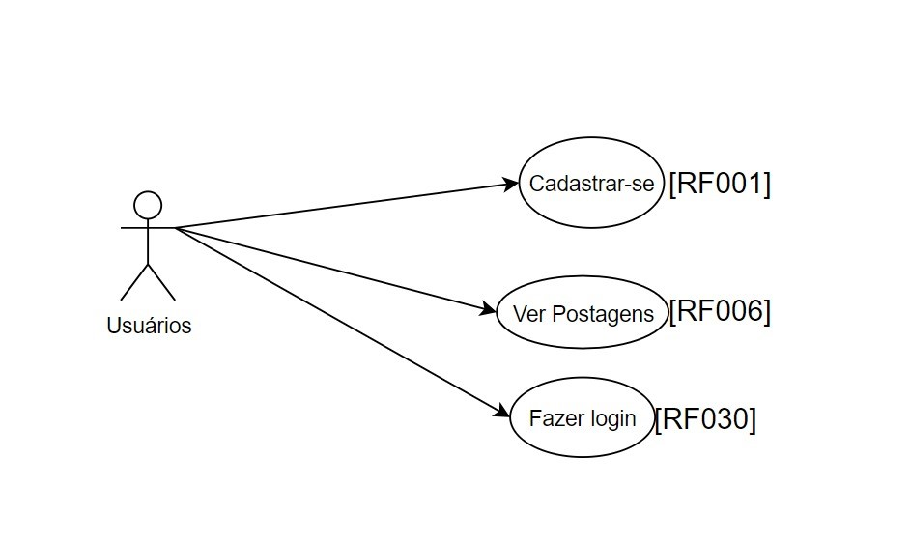

Figura 1 – DCU - [RF001, RF006, RF030]

[RF001] - Cadastrar-se

Prioridade: ☒ Essencial ☐ Importante ☐ Desejável

Funcionalidade para os usuários realizarem o cadastro.

[RF006] - Ver postagens

Prioridade: ☒ Essencial ☐ Importante ☐ Desejável

O sistema deve disponibilizar a visualização das postagens realizadas pelos usuários, tanto o próprio histórico como dos demais integrantes da rede.

[RF030] - Fazer login

Prioridade: ☒ Essencial ☐ Importante ☐ Desejável

Funcionalidade para os usuários entrarem no sistema.

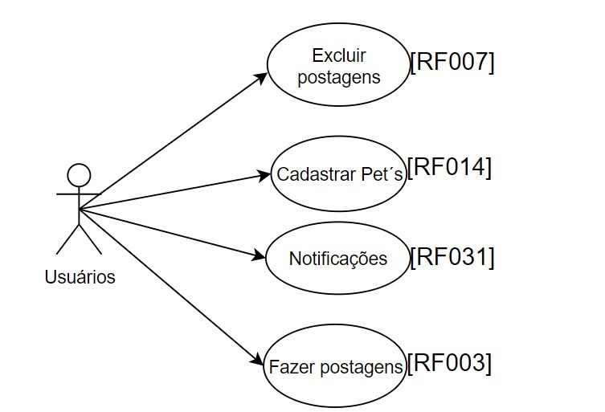

Figura 2 – DCU - [RF007, RF014, RF031, RF003]

[RF007] - Excluir postagens

Prioridade: ☒ Essencial ☐ Importante ☐ Desejável

Funcionalidade para fazer a exclusão das postagens efetuadas pelo usuário.

[RF014] - Cadastrar pets

Prioridade: ☒ Essencial ☐ Importante ☐ Desejável

Funcionalidade para realizar o cadastro de pets.

[RF031] - Notificações

Prioridade: ☒ Essencial ☐ Importante ☐ Desejável

Funcionalidade para receber uma notificação ao ter um novo comentário em suas postagens ou ao receber uma nova solicitação de amizade.

[RF003] - Fazer postagens

Prioridade: ☒ Essencial ☐ Importante ☐ Desejável

Funcionalidade para os usuários entrarem no sistema.

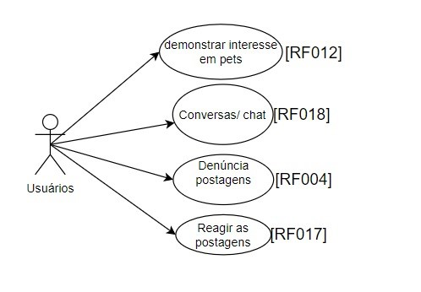

Figura 3 - DCU - [RF012, RF018, RF004, RF017]

[RF012] - Demonstrar interesse em pets

Prioridade: ☒ Essencial ☐ Importante ☐ Desejável

Funcionalidade para os usuários realizarem o cadastro.

[RF018] - Conversas/chat

Prioridade: ☒ Essencial ☐ Importante ☐ Desejável

Funcionalidade para os usuários interagirem via chat entre si.

[RF004] - Denuncia de postagens

Prioridade: ☒ Essencial ☐ Importante ☐ Desejável

Funcionalidade para denunciar propriedades inapropriadas.

[RF017] - Reagir as postagens

Prioridade: ☒ Essencial ☐ Importante ☐ Desejável

Funcionalidade para os usuários realizarem postagens de conteúdo.

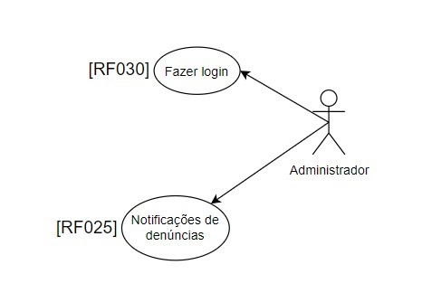

Figura 4 - DCU - [RF030, RF025]

[RF030] - Fazer login

Prioridade: ☒ Essencial ☐ Importante ☐ Desejável

Funcionalidade para que o administrador entre no sistema.

[RF025] - Notificações de denúncias

Prioridade: ☒ Essencial ☐ Importante ☐ Desejável

Funcionalidade para que o administrador avalie se o post está inapropriado ou não, após a notificação de 5 denúncias em uma publicação.

**6. PLANEJAMENTO (CRONOGRAMA GRÁFICO DE GANTT)**

Planejamento e gestão do tempo e recursos humanos.

O backlog do projeto está dividido em atividades e segue apresentado no planejamento da Sprint

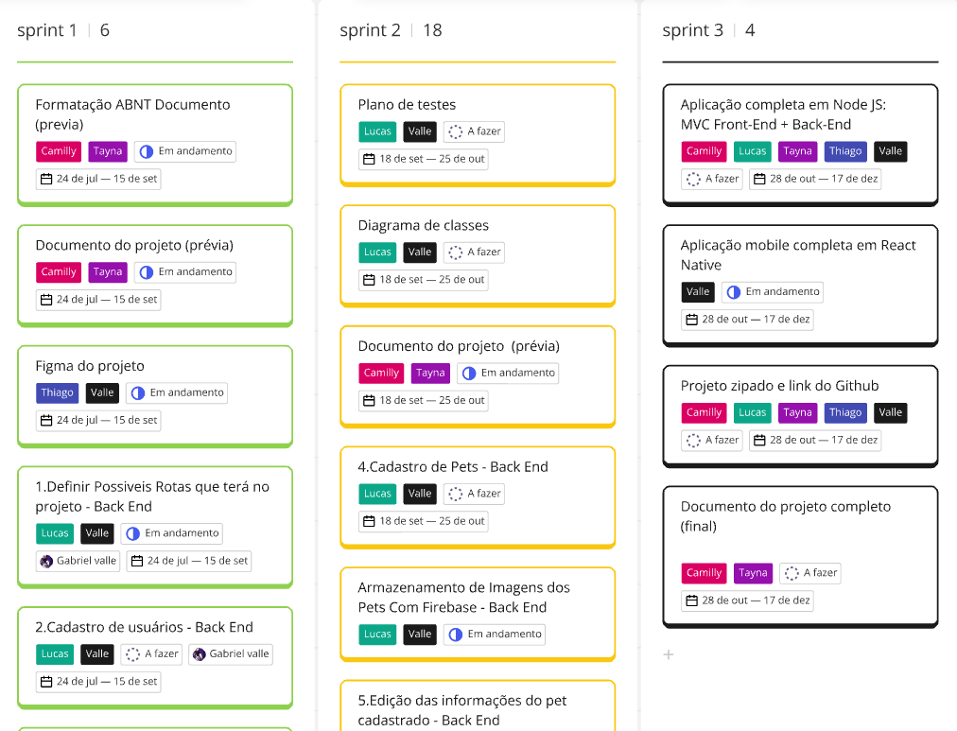

Figura 5 - Planejamento

Este documento representa uma versão do planejamento do tempo em relação à execução e controle sobre metodologia Scrum.

**Exemplo Cronograma (Gantt)**

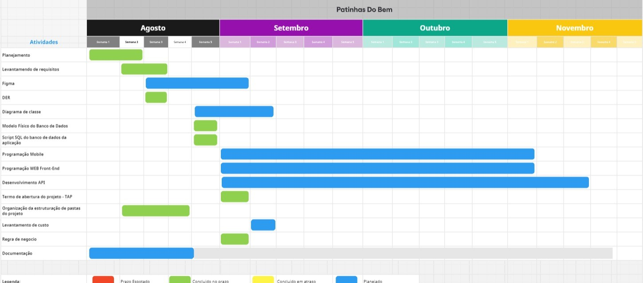

Figura 6 - Cronograma - Gráfico de Gantt

**7. PROTÓTIPO**

As imagens a seguir foram geradas utilizando prototipagem para apresentar um esboço das telas do sistema WEB

(AQUI ENTRARÁ IMAGENS DO FIGMA)

**8. PLANEJAMENTO DO BANCO DE DADOS E API**

O backend deste projeto se comporta como uma API, fornecendo dados tanto

para o frontend quanto para o aplicativo móvel, esta sessão documenta o projeto do

banco de dados através DER (Diagrama de Entidade e Relacionamento).

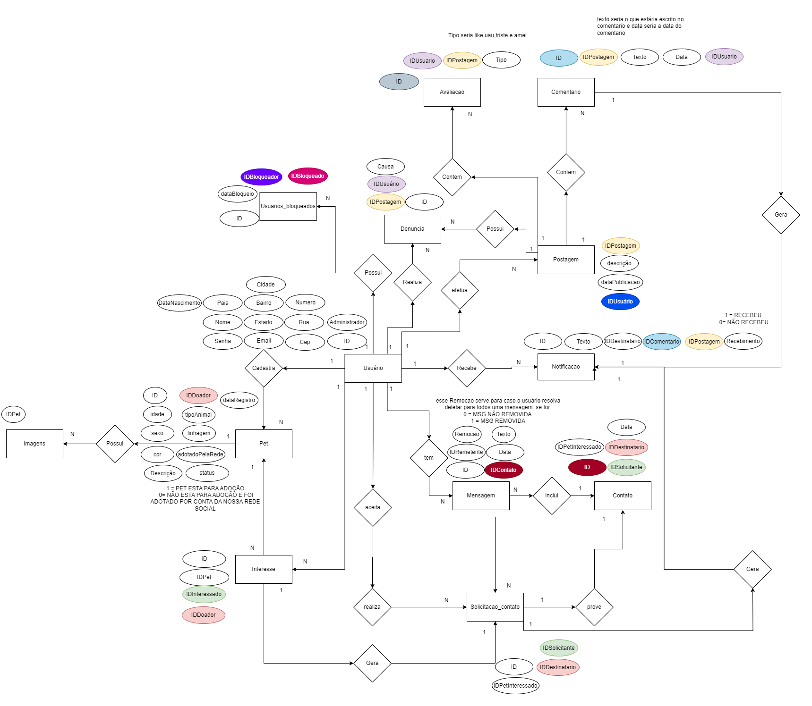

Figura 7 - DER (Diagrama Entidade Relacionamento)

O diagrama de classes a seguir representa o projeto das classes da camada

modelo padrão MVC (Modelo, Visão e Controle) do backend ou API

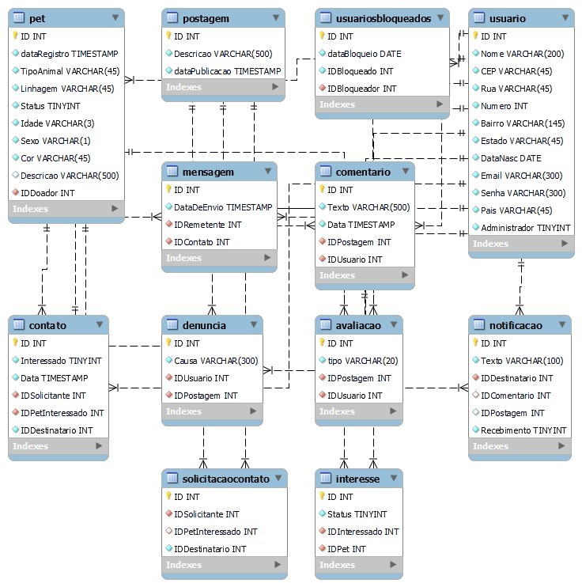

Figura 8 - Diagrama de Classe UML

**9. RESULTADOS**

Com a implementação do sistema web e mobile para a ONG Patinhas do Bem, espera-se alcançar uma série de melhorias significativas em termos de eficiência operacional, comunicação, gestão de dados e impacto social. Os resultados esperados detalhados a seguir descrevem como o sistema irá transformar os processos da ONG e beneficiar tanto a equipe interna quanto os adotantes e doadores.

A principal mudança será a automação de tarefas que atualmente são realizadas manualmente, como o registro de animais resgatados, controle de adoções e acompanhamento de doações. Com a centralização dessas atividades em uma plataforma única:

Redução do trabalho manual: A equipe da ONG não precisará mais utilizar planilhas ou métodos dispersos para gerenciar informações, o que reduz a probabilidade de erros humanos e a duplicação de registros.

Organização aprimorada: O sistema permitirá o armazenamento seguro e estruturado de dados sobre os animais, adotantes e doadores, facilitando o acesso a informações atualizadas e completas.

Ganho de tempo: O tempo gasto com tarefas administrativas será drasticamente reduzido, permitindo que a equipe foque mais em atividades essenciais, como o cuidado com os animais e o relacionamento com os adotantes.

A implementação de um sistema de comunicação integrado vai agilizar o contato entre a ONG, adotantes e doadores. Através de notificações automáticas e canais de comunicação direta dentro do sistema:

Comunicação fluida: Adotantes poderão acompanhar o status de suas solicitações em tempo real, desde a aplicação até a finalização da adoção, sem a necessidade de troca manual de mensagens ou e-mails.

Transparência no processo de adoção: Com uma plataforma que registra todas as etapas do processo, os adotantes terão uma visão clara e transparente sobre o andamento de suas solicitações, desde a triagem até a aprovação final.

Relacionamento com doadores: O sistema permitirá que doadores acompanhem o impacto de suas contribuições, seja através de relatórios automáticos ou notificações sobre como suas doações estão sendo utilizadas.

Com um banco de dados centralizado e ferramentas dedicadas ao gerenciamento de adoções e resgates:

Cadastro e visualização dos animais: O sistema incluirá um módulo de cadastro detalhado dos animais, onde serão registradas informações sobre o estado de saúde, histórico de resgate e perfil de adoção, o que permitirá à ONG selecionar melhor os potenciais adotantes.

Processo de adoção simplificado: Os adotantes poderão visualizar os animais disponíveis para adoção diretamente na plataforma, filtrar por categorias, e realizar o processo de solicitação diretamente, o que acelera e organiza o fluxo de trabalho da ONG.

Relatórios e indicadores: A ONG poderá gerar relatórios completos sobre o número de adoções realizadas, os animais ainda disponíveis e o tempo médio de cada processo, ajudando na tomada de decisões estratégicas para melhorar a eficiência das adoções.

Com a solução tecnológica, a ONG poderá gerenciar um volume muito maior de dados e operações:

Crescimento sustentável: O sistema será capaz de suportar o aumento de demandas por adoção e o crescimento da base de dados sem comprometer a performance.

Expansão de operações: A plataforma permitirá à ONG expandir suas operações para outras regiões, mantendo um controle eficiente de todos os processos em uma única interface.

O sistema será desenvolvido com foco na segurança, garantindo que os dados sensíveis de adotantes, doadores e animais sejam protegidos:

Backups e proteção de dados: A implementação de medidas de segurança como backups automáticos, criptografia de dados e controle de acesso garantirá que a integridade das informações seja preservada e que a ONG esteja em conformidade com normas de proteção de dados.

Acesso controlado: A equipe da ONG terá níveis diferenciados de acesso, permitindo que as informações sejam gerenciadas por quem realmente precisa delas, reduzindo o risco de acessos não autorizados.

Com uma interface intuitiva e fácil de navegar, tanto a equipe da ONG quanto os usuários externos (adotantes e doadores) terão uma experiência otimizada:

Facilidade de uso: A plataforma será desenhada com foco na usabilidade, permitindo que adotantes e doadores naveguem e realizem suas ações com facilidade, desde o cadastro até o acompanhamento de suas interações com a ONG.

Aplicativo mobile: O sistema contará com uma versão mobile, permitindo que os usuários acessem as funcionalidades de qualquer lugar, aumentando a conveniência e o alcance do projeto.

Com um sistema mais eficiente e organizado, a ONG Patinhas do Bem será capaz de ampliar sua atuação, aumentar o número de adoções e, consequentemente, melhorar o bem-estar animal na região:

Aumento no número de adoções: Com um processo mais transparente, acessível e ágil, espera-se um aumento significativo nas adoções, permitindo que mais animais resgatados encontrem lares definitivos.

Engajamento da comunidade: A melhoria na comunicação e no relacionamento com adotantes e doadores também aumentará o engajamento da comunidade com a causa da ONG, o que poderá gerar mais doações e voluntariado.

Uma das funcionalidades do sistema será o acompanhamento dos animais após a adoção:

Feedback contínuo: O sistema permitirá que os adotantes enviem atualizações periódicas sobre o bem-estar dos animais, o que ajudará a ONG a monitorar a adaptação dos animais em seus novos lares.

Suporte a adotantes: Em caso de problemas ou dúvidas durante o processo de adaptação do animal, os adotantes terão acesso direto à equipe da ONG para suporte, garantindo o sucesso da adoção.

Com a implementação desta solução, a ONG Patinhas do Bem-estará equipada para enfrentar os desafios da expansão e proporcionar um futuro melhor para os animais resgatados, promovendo uma maior eficiência operacional e um impacto social positivo.

**REFERÊNCIAS BIBLIOGRÁFICAS**

Pressman, R. S. & Maxim, B. R. (2020). Engenharia de Software: uma abordagem profissional. McGraw Hill.

Sommerville, I. (2019). Software Engineering. Pearson.

Laudon, K. C. & Laudon, J. P. (2021). Management Information Systems: Managing the Digital Firm. Pearson.

Dennis, A., Wixom, B. H., & Roth, R. M. (2018). System Analysis and Design. John Wiley & Sons.

Heeks, R. (2017). Information and Communication Technology for Development (ICT4D). Routledge.

Gartner (2020). The Future of Work Requires Investing in Automation. Gartner Research.

Nielsen, J. (1994). Usability Engineering. Morgan Kaufmann.

Barber, J. (2016). Managing Information Technology in Small Business: Challenges and Solutions. IGI Global.